淡江時報 第 1065 期
行政人員職能培訓課程 李錫錕:生命只有一次的POWER
學校要聞
【記者陳偉傑淡水校園報導】本校人資處職能福利組於4月30日，邀請到著名學者、臺灣大學政治學系兼任教授李錫錕蒞校，以「生命只有一次的POWER」為題，於驚聲國際會議廳進行演講，為校內行政人員講授職能培訓課程。

李錫錕首先以台塑集團創辦人王永慶雖年屆90高齡，卻仍放眼未來的故事破題，強調善加利用時間與生命的重要性。他透過奧運紀錄被一再刷新的經驗，以及科技對於微觀世界的看法指出，生命或時間的量雖是有限，然而人可以透過努力放大這些有限的空間，使生命尋找到其著力點，而一切科技的觀察進步不外乎即是人對於自身生命觀察的進步。切割理想而去實踐，李錫錕以英文dream（夢）以及duty（責任）相關概念解釋，實現自我、圓滿夢想並非向他人交差的「義務」，而是對自己生命交代的「責任」。而圓夢的方法，該當用自己的靈魂來統治肉體，堅忍不拔的靈魂，才能造就卓越不凡的未來。

本次職能培訓課程共有約120餘名校內二級主管參與。其中，國際暨兩岸事務處秘書林恩如對此次課程的表示，李教授在演講中提及的責任、夢想概念，自我價值體現、對人生的掌握，以及驅動靈魂去行痛苦事務而致改變，對個人實現自我應用觀念，有莫大助益。感謝學校舉辦此講習，使自身將從以不同的角度、不同的態度來重修審視人生。
2018/05/07

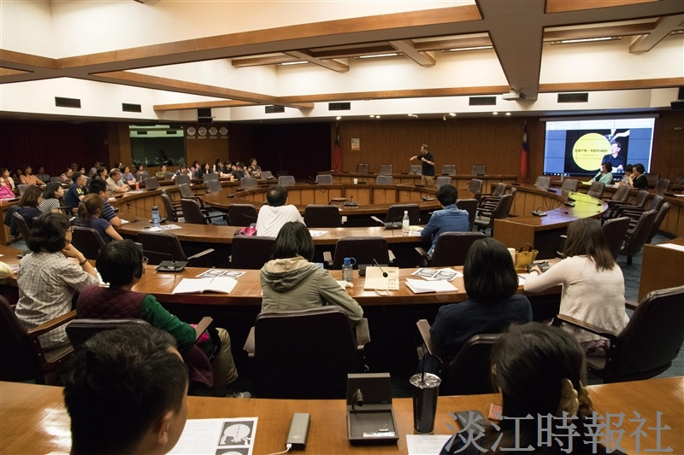
人資處職能福利組於4月30日，邀請到著名學者、臺灣大學政治學系兼任教授李錫錕蒞校，以「生命只有一次的POWER」為題(攝影/吳冠樑)

